

Název projektu: | ZŠ Háj ve Slezsku – Modernizujeme školu
Číslo projektu: | CZ.1.07/1.4.00/21.3459
Oblast podpory: | Zlepšení podmínek pro vzdělávání na základních školách  Vzdělávání pro konkurenceschopnost  č. výzvy 21, prior. osa 7.1. Počáteční vzdělávání

Výuková oblast: | Člověk a příroda
Název materiálu: | VY_32_INOVACE_130
Ročník: | 6.
Sada: | Zeměpis
Druh: | Pracovní list
Autor: | Mgr. Nikola Žolnová
Název: | Litosféra

Anotace: | Tento pracovní list slouží k zopakování učiva týkajícího se stavby a složení Země, pohybu kontinentů, vzniku pohoří a ostrovů.
Datum vytvoření: | 3. 12. 2012
Datum ověření: | 4. 12. 2012

Pracovní list
LITOSFÉRA

1. Do výřezu zemského tělesa dopiš názvy jednotlivých obalů.

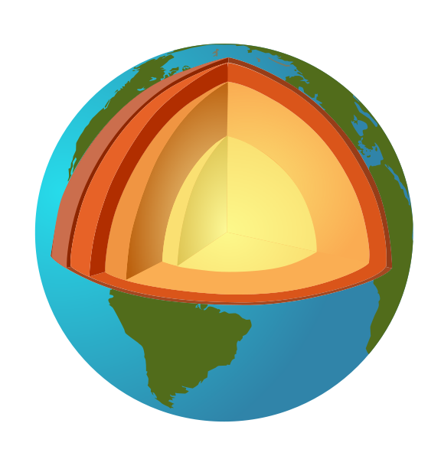

Poloměr Země je ______________ .

2. Alfred Wegener je vědec, který dokázal, že se litosférické desky pohybují. Vypiš, co ho vedlo k této
Úvaze.

3. Před řadou milionů let neexistovalo takovéto rozmístění kontinentů jako dnes, ale byl zde jen jeden
kontinent. Jak se tento kontinent nazýval? U správné odpovědi udělej a u ostatních .

Euroasie
Laurasie
Pangea
Gondwana

4. Vysvětli pojmy:
LITOSFÉRA - _________________________________________________________________________________
GEOLOGIE - ________________________________________________________________________________
VRÁSA - ____________________________________________________________________________________
ZLOM - _____________________________________________________________________________________
STŘEDOOCEÁNSKÝ HŘBET - ________________________________________________________________
HLUBOKOMOŘSKÝ PŘÍKOP - ________________________________________________________________
Pracovní list
LITOSFÉRA

5. Pomoci atlasu rozhodni, zdali se jedná o ostrov. Pokud ano, tak jej zakresli do mapy a napiš název ostrova.

Cejlon, Saudská Arábie, Madagaskar, Itálie, Papua Nová Guinea, Argentina, Tasmánie, Gabon, Kuba

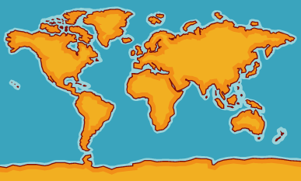

6. Popiš, jak vzniká vrásemné pohoří.

7. Na Zemi existují 3 typy ostrovů. Které to jsou, a uveď u každého typu 2 příklady.

ostrovy _______________ (___________________________________)

_______________ (__________________________________)

_______________ (__________________________________)
Použité zdroje

1. obrázek glóbus
klipart - Microsoft Office Word 2010

2. průřez Země
HALLDIN, Mats. Jordens inre. Wikipedia [online]. 2005 [cit. 2012-12-03]. Dostupné z: https://cs.wikipedia.org/wiki/Soubor:Jordens_inre.svg

3. mapa světa
klipart - Microsoft Office Word 2010

